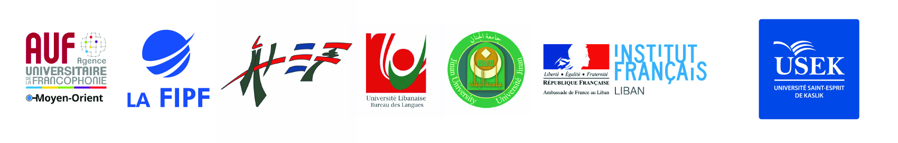Invitation
À l’occasion du cinquantième anniversaire de la Fédération Internationale des Professeurs de Français (FIPF), l’Association Libanaise des Enseignants de Français (ALEF) en partenariat avec l’Université Libanaise-Bureau des Langues, l’Université Saint Esprit Kaslik (USEK), l’Université El Jinan, l’Institut français du Liban et l’Agence Universitaire de la Francophonie (AUF), ont le plaisir de vous inviter au colloque international et interuniversitaire :
« Le numérique dans les modèles éducatifs : réalités, défis et perspectives »

Dates et lieux :
Le colloque se déroulera du 3 au 5 avril 2019.
Le 3 avril : Rectorat de l’Université libanaise à 14h30
Le 4 avril : l’USEK à 9h00
Le 5 avril : l’Université El Jinan à 9h00
_______________________________________________________________________
L’événement est accrédité par la FIPF

